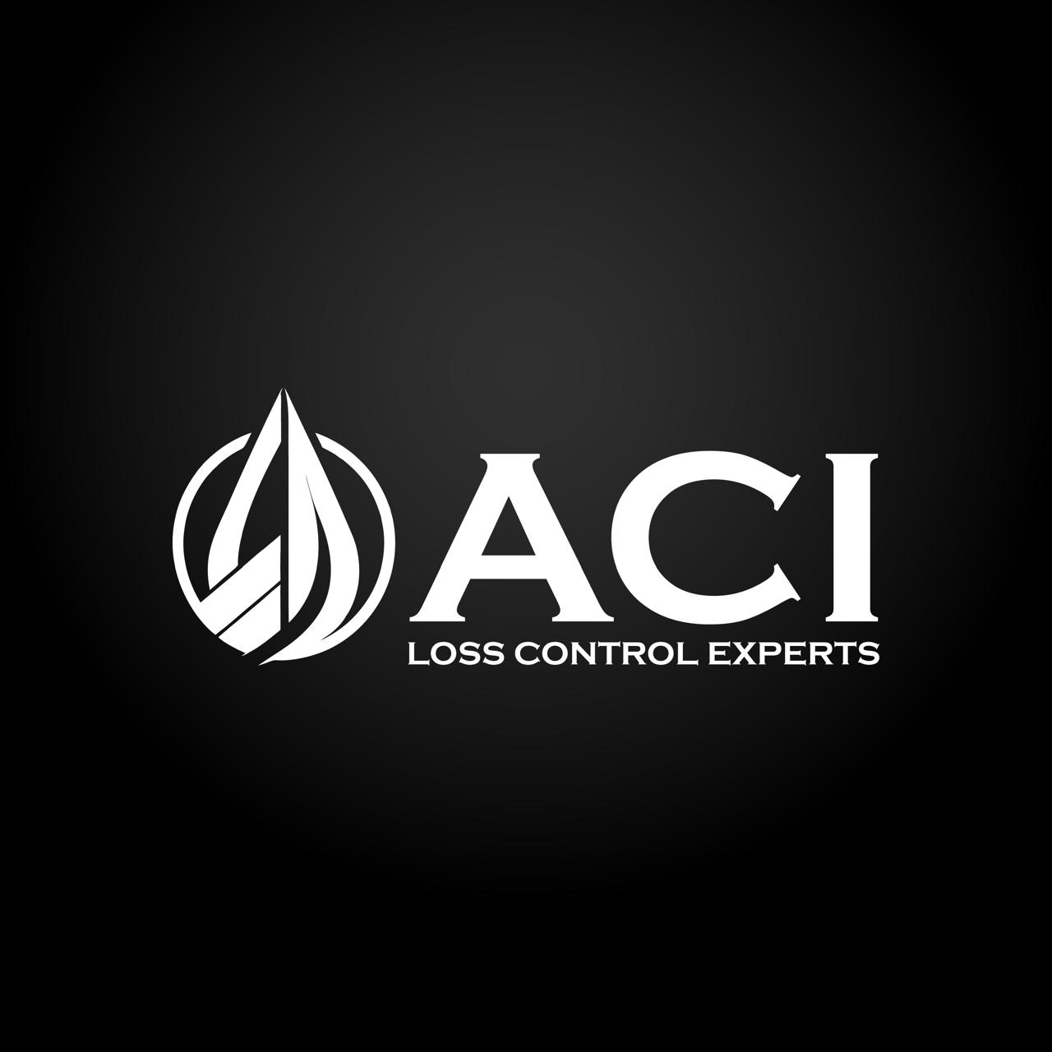
PROCEDIMIENTO DE NO CONFORMIDADES Y ACCIONES CORRECTIVAS
Sistema de Gestion y Calidad
ACI LATAM | acilatam.cl

Version | 1.0 | Estado | Documento de trabajo
Fecha | 12-06-2026 | Responsable | Por asignar

Objetivo
Definir la forma de identificar, registrar, analizar, corregir y prevenir la repeticion de no conformidades.

Fuentes
- Reclamos de cliente.
- Errores de informe.
- Retrasos de reportabilidad.
- Incumplimiento de procedimiento.
- Hallazgos de auditoria.
- Incidentes o desviaciones operacionales.
- Evaluaciones de proveedores.

Flujo
- Registrar la no conformidad.
- Contener el efecto inmediato.
- Analizar causa raiz.
- Definir accion correctiva.
- Asignar responsable y plazo.
- Verificar implementacion.
- Evaluar eficacia.
- Cerrar o reabrir si no fue efectiva.

Registros
- Registro de no conformidad.
- Plan de accion correctiva.
- Evidencia de cierre.
- Evaluacion de eficacia.

